健康石林 杏林先锋红色义诊活动

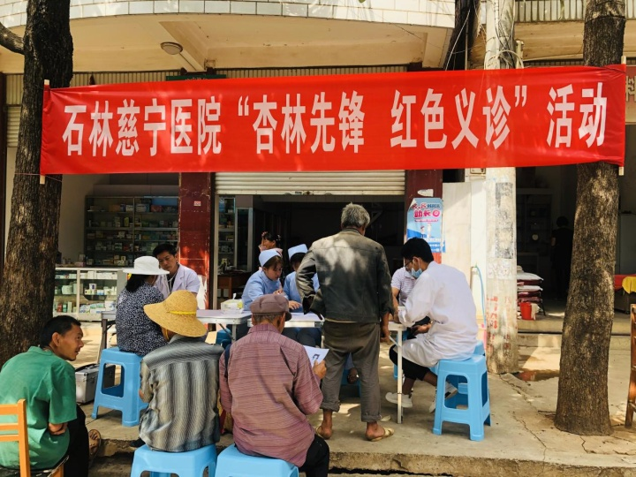
为进一步落实健康扶贫政策，发挥卫生健康系统基层党组织战斗堡垒和党员先锋模范作用，根据《石林彝族自治县卫生健康局关于印发石林彝族自治县持续深化健康扶贫挂牌督战工作方案的通知》，落实“县级医疗机构每月到有建档立卡的村、组开展红色义诊”要求，本月共有11家医疗单位深入到大可乡水尾村委会、大雨布宜村、圭山镇当甸村等地开展“杏林先锋红色义诊”活动。
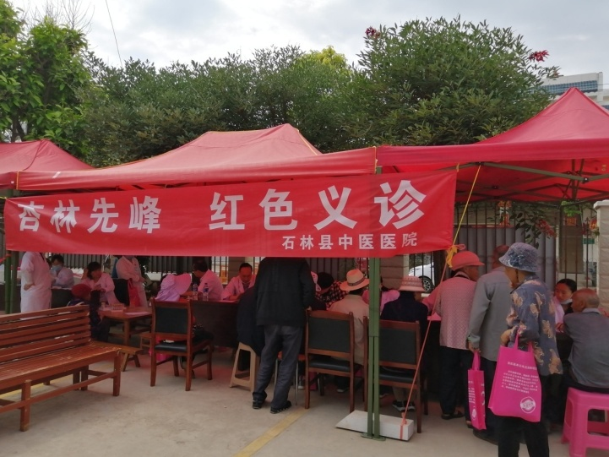
在此次义诊活动中，石林县人民医院、石林县妇幼保健院、石林县中医医院、石林慈宁精神病医院、昆明医科大学第二附属医院石林天奇医院、石林莲花医院、板桥卫生院、长湖镇卫生院、大可乡卫生院、圭山镇卫生院、西街口镇卫生院等11家医疗机构，共派出150名医务人员及业务骨干参加义诊，各医疗单位专家们为群众提供免费血压测量、血糖测试，解答各类疑难问题，共计：接受咨询1766人次，义诊1620人次，免费检查1532人次，发放健康教育处方3039份，免费发放药品价值11800元。
此次义诊活动让优质医疗资源下沉到了基层，切实服务群众，提高广大人民群众健康意识，掌握适用的健康生活常识和专科防病知识，培养正确的就医理念。活动真正做到便民惠民，在提升群众满意度的同时，增强了人民群众卫生保健意识。在今后的工作中，我局将把党建引领“红色义诊”活动常态化、深入化，让县域内居民更多更好地享受到优质医疗资源，为健康石林贡献力量。

县卫健局医政药政中医科宣
2020年5月28日

